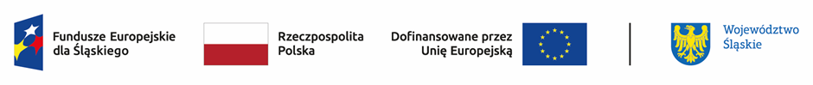

Miejscowość, data………………….

Oświadczenie o sposobie wyodrębnienia ewidencji księgowej projektu

Oświadczam, iż dla projektu nr ID …. ………………. pn: ……………………………… ewidencja księgowa dla wydatków dofinansowanych w ramach projektu jest prowadzona w następujący sposób (nr rejestru księgowego, nr kont syntetycznych, analitycznych i pozabilansowych, kodu księgowego): ………………………………………………………………………………………………………………………………………………………………………………………………………………………………………………………………………………………………………………………………………………………………………………………………………………………………………………………………………………………
Powyższy sposób wyodrębnienia jest zgodny z obowiązującą polityką rachunkowości (nr zarządzania ……………………z dnia ………………………..).

….................................
podpis osoby/osób
upoważnionej (-ych) do składania
oświadczeń w imieniu Beneficjenta/Partnera

